再興中學102學年度第1學期教育盃籃球賽季軍 獻獎102.11.22
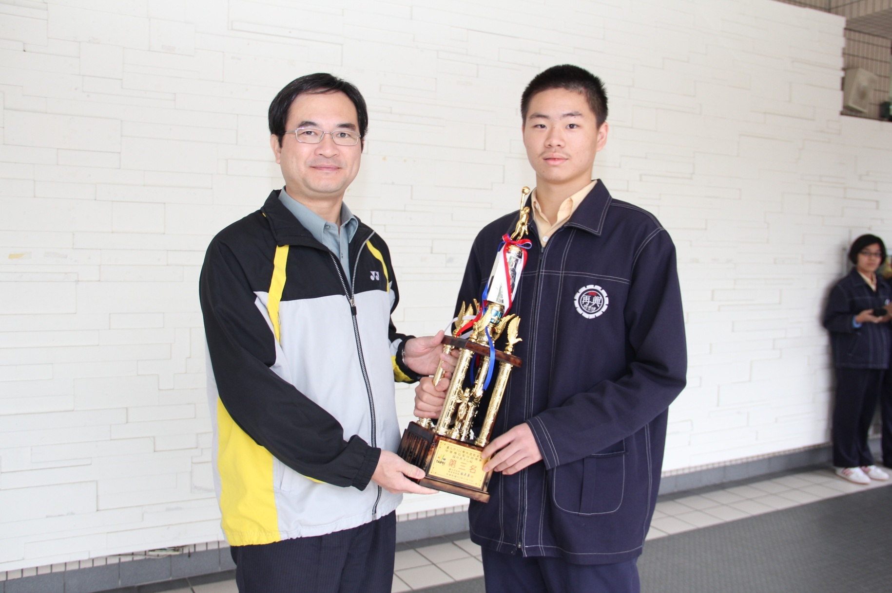
說明：國中籃球隊參加102年台北市教育盃籃球賽，榮獲國男乙組第3名，由九年溫班《陳昱愷》同學，代表籃球隊
獻贈獎盃乙座。

再興中學102學年度第1學期教育盃籃球賽季軍 頒獎102.11.22
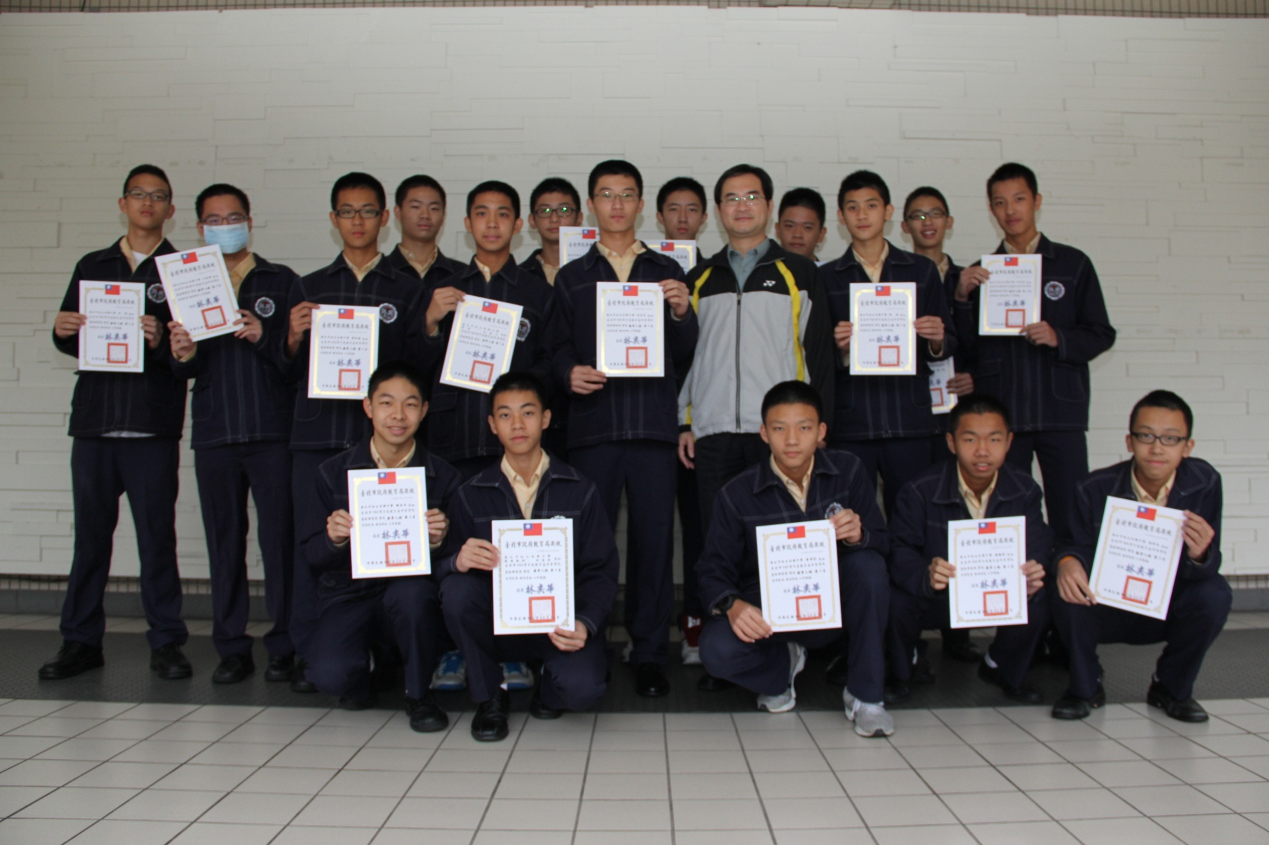
說明：102年台北市教育盃籃球賽，榮獲國男乙組第3名，九年溫班《陳昱愷》、《謝尚恩》、《王紘濬》、《簡柏毅》、
《顏昊齊》、《楊承庭》。九年良班《何家豪》、《吳峻宇》。九年恭班《林昱宏》、《黃嘉宏》、《田唯瑄》
九年愛班《吳澔》、《蕭維絜》、《陳頤》、《吳孟寰》。九年仁班《楊騰献》、九年義班《游修汶》。

